  мкр. Восточный |  |  |  |  | А
По регулируемым тарифам
Номер маршрута | Конечный остановочный пункт | ДНИ | Время начала и окончания движения | Временной график отправления транспортных средств от остановочного пункта
5 | Ледовый дворец | Будни с 01.06 по 31.08 | 4:45-23:10 | 4:45, 5:20, 6:00, 6:10, 6:30, 7:00, 7:20, 7:50, 8:00, 8:10, 8:25, 8:40, 9:00, 9:20, 9:30, 9:40, 10:00, 10:20, 10:40, 11:00, 11:20, 11:40, 12:00, 12:20, 12:40, 13:00, 13:20, 13:40, 14:00, 14:20, 14:40, 15:00, 15:20, 15:40, 16:00, 16:15, 16:30, 16:45, 17:00, 17:15, 17:30, 17:45, 18:00, 18:15, 18:30, 18:45, 19:00, 19:20, 19:40, 20:00, 20:15, 20:40, 21:00, 21:15, 21:30, 22:00, 22:30, 23:10
 |  | Выходные с 01.06 по 31.08 | 4:45-23:10 | 4:45, 5:20, 6:00, 6:30, 7:00, 7:20, 8:00, 8:20, 8:40, 9:00, 9:20, 9:40, 10:00, 10:20, 10:40, 11:00, 11:20, 11:40, 12:00, 12:20, 12:40, 13:00, 13:20, 13:40, 14:00, 14:20, 14:40, 15:00, 15:20, 15:40, 16:00, 16:20, 16:40, 17:00, 17:20, 17:40, 18:00, 18:20, 18:40, 19:00, 19:20, 19:40, 20:00, 20:20, 20:40, 21:00, 21:15, 21:30,  22:00, 22:30, 23:10
 |  | Будни с 01.09 по 31.05 | 4:45-23:10 | 4:45, 5:20, 6:00, 6:10, 6:20, 6:30, 6:40, 6:50, 7:00, 7:20, 7:30, 7:50, 8:00, 8:10, 8:25, 8:40, 9:00, 9:20, 9:40, 10:00, 10:20, 10:40, 11:00, 11:20, 11:40, 12:00, 12:15, 12:30, 12:45, 13:00, 13:20, 13:40, 14:00, 14:20, 14:40, 15:00, 15:15, 15:30, 15:45, 16:00, 16:15, 16:30, 16:45, 17:00, 17:15, 17:30, 17:45, 18:00, 18:15, 18:30, 18:45, 19:00, 19:20, 19:40, 20:00, 20:15, 20:30, 20:45, 21:00, 21:15, 21:30, 22:00, 22:30, 23:10
 |  | Выходные с 01.09 по 31.05 | 4:45-23:10 | 4:45, 5:20, 6:00, 6:10, 6:30, 7:00, 7:20, 7:50, 8:00, 8:10, 8:25, 8:40, 9:00, 9:20, 9:30, 9:40, 10:00, 10:20, 10:40, 11:00, 11:20, 11:40, 12:00, 12:20, 12:40, 13:00, 13:20, 13:40, 14:00, 14:20, 14:40, 15:00, 15:20, 15:40, 16:00, 16:15, 16:30, 16:45, 17:00, 17:15, 17:30, 17:45, 18:00, 18:15, 18:30, 18:40, 19:00, 19:20, 19:40, 20:00, 20:15, 20:40, 21:00, 21:15, 21:30, 22:00, 22:30, 23:10
Прогноз прибытия пассажирского транспорта
в вашем мобильном телефоне


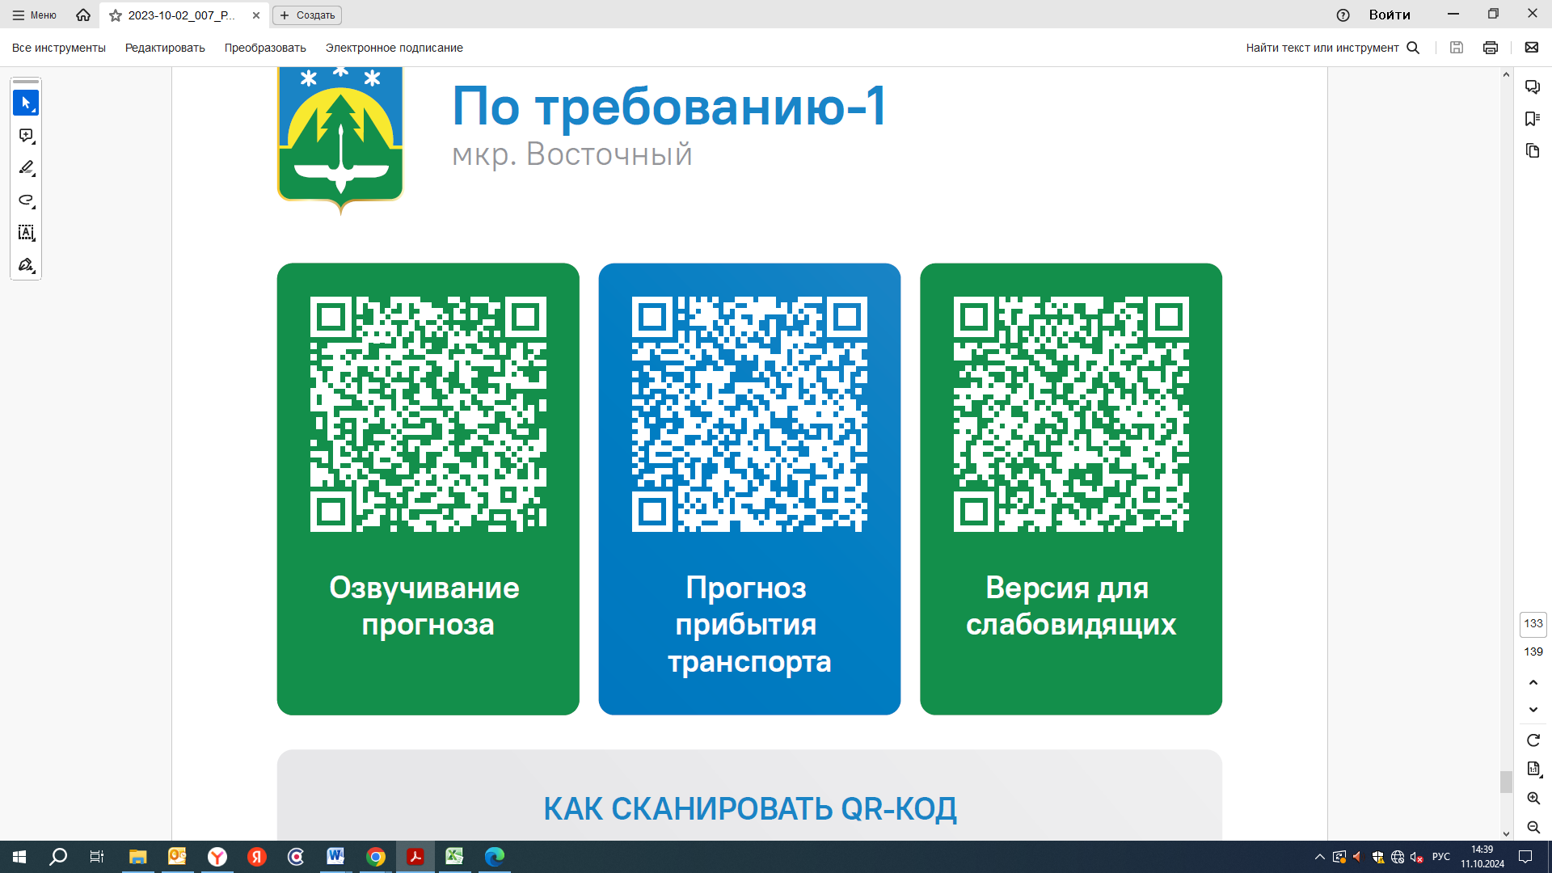


Контроль за осуществлением регулярных перевозок обеспечивает:
- управление транспорта, связи и дорог Администрации города Ханты-Мансийска, г: Ханты-Мансийск, ул Мира, 13, тел: 8 (3467) 39-39-07;
- отдел государственного автодорожного надзора по ХМАО – Югре, г: Ханты-Мансийск, ул: Шевченко 36А, тел: (3467) 32-64-60;
- МО МВД России «Ханты-Мансийский» г: Ханты-Мансийск, ул: Дзержинского дом 11, телефоны дежурной части 8 (3467) 398-104, 398-103, 102 и 112

